21.04.2020
Тема урока: Табличное и графическое представление данных
Выполнить конспект
Статистика
Статистика – это достаточно востребованная наука, элементы которой используются в физике, химии, политологии, социологии и во многих других науках. Вероятно, Вы не раз могли участвовать в социальном опросе в школе, где Вам предлагалось несколько вариантов ответа. А теперь представьте, сколько учеников в школе, и как понять картину результатов опроса? Или же есть другой вариант статистической обработки данных – это выборы. Существует несколько кандидатов, за одного из которых каждый дает свой голос. В результате происходит подсчет голосов для визуализации полученных результатов выборов статисты делают диаграммы, графики и таблицы, которые позволят реально сравнить картину.

Именно этой частью из раздела статистики мы сейчас с Вами и займемся.

Таблица

Таблица – это наиболее простой способ сортировки данных. С таблицами вы сталкиваетесь при изучении формул, так же таблицей можно считать расписание уроков, а также многое другое. Данный способ достаточно простой, однако, он не позволяет визуально увидеть результаты тех или иных данных.

Например, у учителя физкультуры имеется список, в котором напротив каждой фамилии стоит рост конкретного человека. Однако, такая таблица не позволяет визуально понять, детей из какого диапазона роста больше, а каких меньше.

Диаграммы

Именно диаграммы позволяют наглядно увидеть отличия того или иного типа. Диаграммы могут быть различные: столбчатые, круговые и другие. Какой визуальный тип диаграммы выбрать – это личный выбор каждого.

Во время различного рода испытаний техники или же других событий достаточно удобно использовать и таблицы, и диаграммы. Но для их построения следует произвести элементарные расчеты некоторых величин.
Характеристики событий
Итак, когда мы делаем некоторый эксперимент, в ходе которого должно выпасть некоторое событие, нам важно определить вероятность возможности данного события. Например, какова вероятность того, что пойдет дождь? Чтобы понять данное погодное явление было произведено огромное количество наблюдений за влажностью, температурой и давлением. В результате данных экспериментов был выявлен наиболее вероятный диапазон параметров окружающей среды.

Вот так и мы должны определить частоту возникновения тех или иных событий.

Частота может быть абсолютная и относительная. Абсолютная частота показывает количество событий того или иного результата эксперимента.

Например, в непрозрачной сумке имеются шарики красного, черного и белого цвета. Из 100 опытов красные шарики вынули 50 раз, черные – 20 раз, а белые – 30 раз. Количество раз для каждого шарика – это и есть абсолютная частота выпадения некоторого события.
Относительная частота показывает отношение абсолютной частоте к общему количеству экспериментов. То есть все количества вытянутых шариков мы должны разделить на общее число экспериментов. Полученное значение будет получено в долях, для получения результата в процентах следует результат умножить на 100%.

То есть для красных шаров относительная частота – 50%, для черных – 20%, а для белых – 30%.

По полученным событиям можно построить диаграмму:
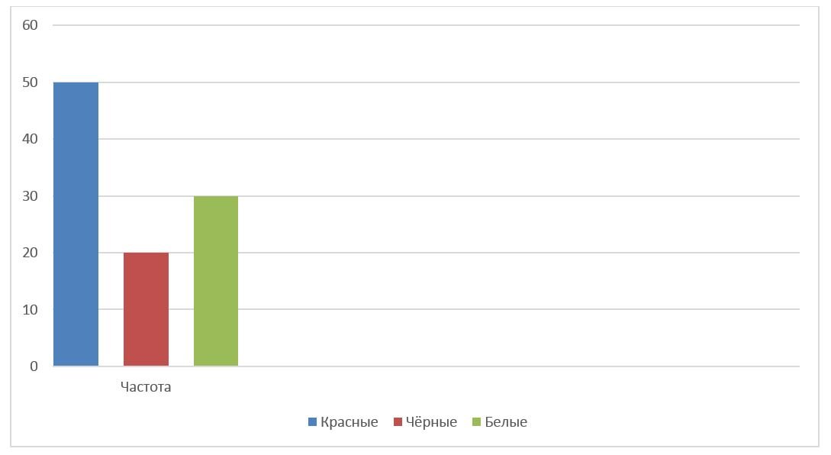
Согласитесь, визуально, куда проще оценить выпадение тех или иных результатов. В данном случае у нас было только 3 цвета шариков, но если их куда больше, то без диаграмм не обойтись. Но, обратите внимание, для построения диаграмм нам, несомненно понадобилось для начала построить таблицу.

24.04.2020
Выполнить конспект
Тема: «Задачи математической статистики»
1. Задачи математической статистики.
Установление закономерностей, которым подчинены массовые случайные явления, основано на изучении методами теории вероятностей статистических данных — результатов наблюдений.
Первая задача математической статистики—указать способы сбора и группировки статистических сведений, полученных в результате наблюдений или в результате специально поставленных экспериментов.
Вторая задача математической статистики—разработать методы анализа статистических данных в зависимости от целей исследования. Сюда относятся:
а) оценка неизвестной вероятности события; оценка неизвестной функции распределения; оценка параметров распределения, вид которого известен; оценка зависимости случайной величины от одной или нескольких случайных величин и др.;
б) проверка статистических гипотез о виде неизвестного распределения или о величине параметров распределения, вид которого известен.
Современная математическая статистика разрабатывает способы определения числа необходимых испытаний до начала исследования (планирование эксперимента), в ходе исследования (последовательный анализ) и решает многие другие задачи. Современную математическую статистику определяют как науку о принятии решений в условиях неопределенности.
Итак, задача математической статистики состоит в создании методов сбора и обработки статистических данных для получения научных и практических выводов.
2. Способы сбора статистических данных.
2.1. Генеральная и выборочная совокупности.
Пусть требуется изучить совокупность однородных объектов относительно некоторого качественного или количественного признака, характеризующего эти объекты. Например, если имеется партия деталей, то качественным признаком может служить стандартность детали, а количественным—контролируемый размер детали.
Иногда проводят сплошное обследование, т. е. обследуют каждый из объектов совокупности относительно признака, которым интересуются. На практике, однако, сплошное обследование применяют сравнительно редко. Например, если совокупность содержит очень большое число объектов, то провести сплошное обследование физически невозможно. Если обследование объекта связано с его уничтожением или требует больших материальных затрат, то проводить сплошное обследование практически не имеет смысла. В таких случаях случайно отбирают из всей совокупности ограниченное число объектов и подвергают их изучению. Различают генеральную и выборочную совокупности:
Генеральной совокупностью называют совокупность всех мысленно возможных объектов данного вида, над которыми проводятся наблюдения с целью получения конкретных значений случайной величины, или совокупность результатов всех мыслимых наблюдений, проводимых в неизменных условиях над одной из случайных величин, связанных с данным видом объектов.
Замечание: Часто генеральная совокупность содержит конечное число объектов. Однако если это число достаточно велико, то иногда в целях упрощения вычислений допускают, что генеральная совокупность состоит из бесчисленного множества объектов. Такое допущение оправдывается тем, что увеличение объема генеральной совокупности (достаточно большого объема) практически не сказывается на результатах обработки данных выборки.
Выборочной совокупностью называют часть отобранных объектов из генеральной совокупности.
Объемом совокупности (выборочной или генеральной) называют число объектов этой совокупности. Например, если из 1000 деталей отобрано для обследования 100 деталей, то объем генеральной совокупности N = 1000, а объем выборки п =100.
Число объектов генеральной совокупности N значительно превосходит объем выборки n .

2.2. Способы выборки.
При составлении выборки можно поступать двумя способами: после того как объект отобран и над ним произведено наблюдение, он может быть возвращен либо не возвращен в генеральную совокупность. В соответствии со сказанным выборки подразделяют на повторные и бесповторные.
Повторной называют выборку, при которой отобранный объект (перед отбором следующего) возвращается в генеральную совокупность.
Бесповторной называют выборку, при которой отобранный объект в генеральную совокупность не возвращается.
На практике обычно пользуются бесповторным случайным отбором.
Для того чтобы по данным выборки можно было достаточно уверенно судить об интересующем признаке генеральной совокупности, необходимо, чтобы объекты выборки правильно его представляли. Другими словами, выборка должна правильно представлять пропорции генеральной совокупности. Это требование коротко формулируют так: выборка должна быть репрезентативной (представительной) .
В силу закона больших чисел можно утверждать, что выборка будет репрезентативной, если ее осуществить случайно: каждый объект выборки отобран случайно из генеральной совокупности, если все объекты имеют одинаковую вероятность попасть в выборку.

На практике применяются различные способы отбора. Принципиально эти способы можно подразделить на два вида:
1. Отбор, не требующий расчленения генеральной совокупности на части. Сюда относятся: а) простой случайный бесповторный отбор; б) простой случайный повторный отбор.
2. Отбор, при котором генеральная совокупность разбивается на части. Сюда относятся: а) типический отбор;б) механический отбор; в) серийный отбор.
Простым случайным называют такой отбор, при котором объекты извлекают по одному из всей генеральной совокупности и после обследования не возвращают (бесповторный отбор) или возвращают ( повторный отбор) в генеральную совокупность.
Типическим называют отбор, при котором объекты отбираются не из всей генеральной совокупности, а из каждой ее «типической» части. Например, если детали изготовляют на нескольких станках, то отбор производят не из всей совокупности деталей, произведенных всеми станками, а из продукции каждого станка в отдельности.
Типическим отбором пользуются тогда, когда обследуемый признак заметно колеблется в различных типических частях генеральной совокупности. Например, если продукция изготовляется на нескольких машинах, среди которых есть более и менее изношенные, то здесь типический отбор целесообразен.
Механическим называют отбор, при котором генеральную совокупность «механически» делят на столько групп, сколько объектов должно войти в выборку, а из каждой группы отбирают один объект. Например, если нужно отобрать 20% изготовленных станком деталей, то отбирают каждую пятую деталь; если требуется отобрать 5% деталей, то отбирают каждую двадцатую деталь, и т. д. Следует указать, что иногда механический отбор может не обеспечить репрезентативности выборки.
Серийным называют отбор, при котором объекты отбирают из генеральной совокупности не по одному, а «сериями», которые подвергаются сплошному обследованию. Например, если изделия изготовляются большой группой станков-автоматов, то подвергают сплошному обследованию продукцию только нескольких станков. Серийным отбором пользуются тогда, когда обследуемый признак колеблется в различных сериях незначительно.

24.04.2020
Тема урока «Решение прикладных задач с применением вероятностных методов»
Выполнить конспект и решить самостоятельную работу
Задача 1.: Какова вероятность, что такси пришлось ждать больше десяти минут?
Решение задачи: Т.к. ожидание более 10 минут происходит во всех оставшихся от указанных процентов случаях, то ее можно вычислить как вероятность противоположного события. Для Uber такая вероятность составит , а для Gett . Для того чтобы ожидание продлилось больше 10 минут нужно, чтобы обе службы опоздали. Следовательно
Задача 2.: Какова вероятность, что мама уехала в перчатках одного цвета?
Решение задачи: Для того, чтобы оказаться в перчатках одного цвета необходимо чтоб они были или обе красные или обе черные. Всего вытащить две перчатки из 10 имеющихся можно столькими способами, сколько существует сочетаний из 10 по 2. Вариантов вытащить две красные перчатки из 10 штук, среди которых 6 красных столько, сколько сочетаний из 6 по 2, а две четные – столько, сколько существует сочетаний из 4 по 2. Следовательно
Задача 3.: Сколько вариантов пришлось перебрать папе, чтобы заплатить за такси?
Решение задачи: из двух цифр на первом месте может находиться одна из пяти нечетных, на втором только та из нечетных, которая делится на 3 – 3 или 9. Существует столько комбинаций, сколько можно получить переменожив количество вариантов для первой и второй цифры. Следовательно
Задача 4.: Какова вероятность, что нужный вариант был первым?
Решение задачи: Т.к. всего вариантов 10, а нужный только один, следовательно
Задача 5.: Какова вероятность, что вошедшие в кабинет перед мальчиком пациенты не были заражены гриппом?
Решение задачи: Т.к. больных гриппом в очереди всего 4, то здоровых 6. Вероятность того, что первый пациент будет здоров 6 из 10, т.к. в очереди осталось всего 9 человек и здоровых на одного меньше, то вероятность, что второй зашедший в кабинет пациент будет здоров – 5 из 9. И так далее, до тех пор пока не пройдут 4 человека. Следовательно
Задача 6.: Сколько детей наивероятнейшим образом должны были заболеть гриппом в этой семье?
Решение задачи: Т.к. вероятность заболеть гриппом для каждого из детей одинакова, то вероятность заразиться вычисляется по схеме Бернулли

Следовательно, заболеть должны были 2 ребенка, как наивероятнейшее событие по схеме Бернулли.
Самостоятельная работа
- В коробке 4 белых и 6 серых лабораторных мышей. Какова вероятность не глядя достать из коробки не белую мышь?
- 0,4
- 0,2
- 0,6
- 0,24
- Из той же самой коробки подряд вынимают две мыши. Какова вероятность, что первая будет белая, а вторая серая?
- 4/15
- 0,24
- 0,16
- 0,36
- В двух коробках по 1 альбиносу и по 9 обычных лабораторных мышей. Вынимая из каждой коробки по одной, какова вероятность получить двух альбиносов?
- 0,1
- 0,01
- 0,9
- 0,81
- На первую подстанцию скорой помощи поступает вызов с вероятностью 0,9, а на вторую 0,8. Какова вероятность, что вызов поступит хотя бы на одну подстанцию?
- 0,98
- 0,72
- 0,02
- 0,18
- * На подстанции 3 врача и 5 фельдшеров. Бригада из трех человек формируется случайным образом. Какова вероятность, что в ней будет 1 врач и 2 фельдшера?
- 0,6
- 2/15
- 3/8
- 15/28

